全児協 第52回研修会 職種別懇談会の議題について
施設名：
職 種 | 希望する議題・話題
医 師

看 護

心 理

保育士・
指導員

Ｏ Ｔ

ＰＳＷ

教 諭

締切：2022年9月30日迄 下記のメールアドレスに添付し送信お願いします。

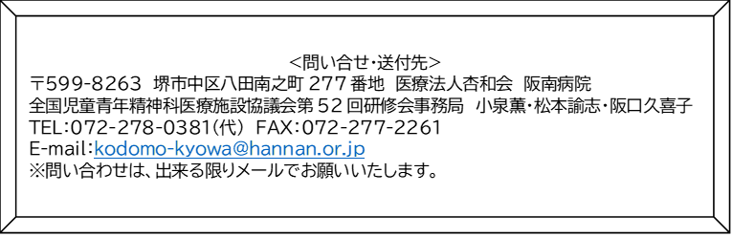
<問い合せ・送付先>
〒599-8263 堺市中区八田南之町277番地 医療法人杏和会 阪南病院
全国児童青年精神科医療施設協議会第52回研修会事務局 小泉薫・松本諭志・阪口久喜子
TEL：072-278-0381(代) FAX：072-277-2261
E-mail：kodomo-kyowa@hannan.or.jp
※問い合わせは、出来る限りメールでお願いいたします。
<問い合せ・送付先>
〒599-8263 堺市中区八田南之町277番地 医療法人杏和会 阪南病院
全国児童青年精神科医療施設協議会第52回研修会事務局 小泉薫・松本諭志・阪口久喜子
TEL：072-278-0381(代) FAX：072-277-2261
E-mail：kodomo-kyowa@hannan.or.jp
<問い合せ・送付先>
〒599-8263 堺市中区八田南之町277番地 医療法人杏和会 阪南病院
全国児童青年精神科医療施設協議会第52回研修会事務局 小泉薫・松本諭志・阪口久喜子
TEL：072-278-0381(代) FAX：072-277-2261
E-mail：kodomo-kyowa@hannan.or.jp
<問い合せ・送付先>
〒599-8263 堺市中区八田南之町277番地 医療法人杏和会 阪南病院
全国児童青年精神科医療施設協議会第52回研修会事務局 小泉薫・松本諭志・阪口久喜子
TEL：072-278-0381(代) FAX：072-277-2261
E-mail：kodomo-kyowa@hannan.or.jp

